2° MÓDULO DE CONTINUIDAD PEDAGÓGICA.

CURSOS: 3° A-B-C

ÁREA: CS. SOCIALES

DOCENTES: Silvia Frettes y Laura Morales.

2020

PROBLEMAS AMBIENTALES Y SOCIALES
- Pedile a algún adulto o algún hermano mayor que te lea el siguiente cuento:
Los cuentos del abuelo
Siempre me han gustado los cuentos de mi abuelo. Cuando viene a cuidarme por las tardes y me empiezo a aburrir me cuenta una historia. A veces son divertidas, otras de aventuras, y muy poquitas son de miedo, pero hoy me contó una historia triste.
Mi abuelito me dijo que hacía mucho, mucho, pero que mucho tiempo atrás, la Tierra, que es el planeta donde vivimos, tenía unos seres llamados Árboles.
- ¿Árboles? -le pregunté riéndome un poco, porque el nombre me sonó gracioso, pero él se puso muy serio y se le formaron arruguitas en la frente, como cuando la abuela cambia el canal de la tele.
- Sí, árboles. -me dijo él- Esta historia es real así que escucha con atención.
Yo, que soy muy bueno y obediente, me senté en mi silloncito rodeado de almohadones y le presté mucha atención.
- Los árboles eran unos seres vivos que no hablaban. Ellos nos daban sombra para que no pasáramos calor en verano, ni nos quemara el sol, también fabricaban oxígeno para que pudiéramos respirar y vivir sanos, y sus ramas, algunos meses al año, nos daban fruta y nos la daban ¡gratis! Su color verde decoraba nuestras calles y nuestros parques. Cuando mi abuelo llevaba un ratito contándome la historia le pregunté:
- ¿Y por qué se fueron esos seres, abuelito? Y él me contestó:
- Pues se fueron porque nosotros hace mucho, mucho tiempo los cortábamos para hacer papel, quemábamos la casa donde vivían, que se llamaba bosque, para construir centros comerciales y edificios, y cuando quedaban ya muy poquitos y se dieron cuenta de que aunque nos hacían muchos regalos nosotros no los queríamos, decidieron desaparecer. Yo, cuando me dijo todo eso, me quedé con los ojos muy abiertos mirándole fijamente, ya que todos los regalos que decía mi abuelo que nos daban esos seres llamados árboles, ahora son muy caros y hay muy poco. Por ejemplo, el oxígeno lo fabrica una máquina que tenemos que llevar encima siempre y huele muy mal; la sombra no hace falta porque el sol hace ya algún tiempo, siempre está cubierto por unas nubes muy sucias y grises que nunca hacen llover, y la fruta solo la puedes comer una vez al año porque hay muy poca y dice papá que es muy cara. Los parques solo son de tierra y plantas pequeñas que pinchan y pican mucho si las tocas. Así que le dije a mi abuelito Pepesito:
- ¿Volverán algún día los árboles? Y él me contesto:
- Ellos están esperando que nosotros, los seres humanos, dejemos de ser tan egoístas y nos demos cuenta de que todo lo que nos regala la naturaleza se puede agotar y debemos demostrarle que estamos agradecidos siempre que podamos, intentando no malgastar los recursos que nos quedan, como el agua, porque si se enfada con nosotros lo que nos queda hoy también podría irse con ellos para no volver jamás.
Y a mí solo me quedó una pregunta más que hacerle a mi abuelito cuando terminó la historia tan triste que me acababa de contar:
- Abuelito, antiguamente nosotros, los seres humanos, éramos muy tontos, ¿verdad?
Y a él le dio la risa

- Conversen:

- ¿En qué época creen que podría está situado el cuento?
- ¿Qué fue lo que le sucedió a la Tierra?
- ¿Creen que eso podría ocurrir de verdad?
- ¿Qué habría que hacer para evitarlo?

- Comparte en familia el siguiente video: https://www.youtube.com/watch?v=Qol3OMRwkac
Los árboles | Videos Educativos para Niños

- Lee de tu libro de Biciencias la página 50.

- PARA SABER UN POCO MÁS

Un gran problema ambiental es la CONTAMINACIÓN DEL SUELO , DEL AGUA Y DEL AIRE.

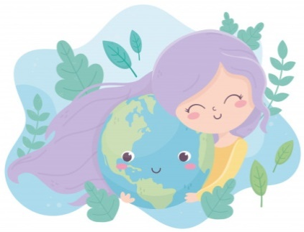
El medio ambiente es el lugar o entorno donde viven los seres vivos, y está formado por agua, aire y suelo. Constantemente ensuciamos nuestro medio ambiente, perjudicándonos a nosotros mismos y a todos los seres vivos que están alrededor nuestro.

¿Cómo contaminamos el agua?
- Al arrojar desechos tóxicos a los ríos.
- Cuando los barcos derraman petróleo al mar.
- Al ensuciar las playas.
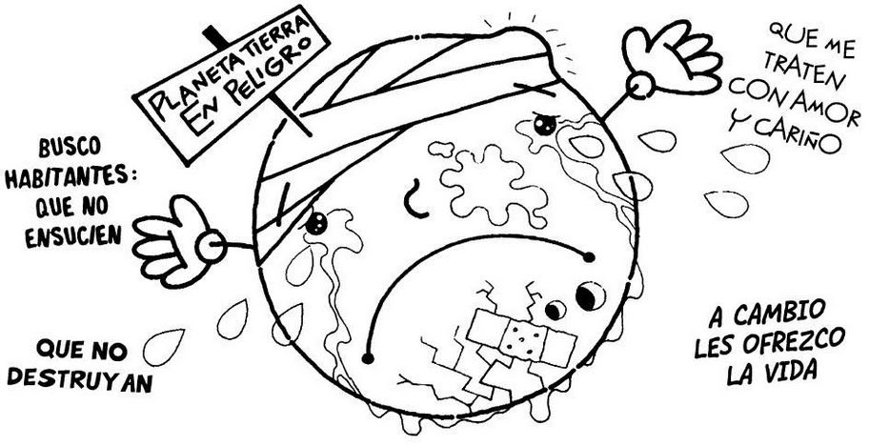
- Arrojando desechos tóxicos a los desagües.
¿Cómo contaminamos el aire?
- Al fumar
- Con el humo que expulsan las fábricas y los automóviles
- Al arrojar la basura sin embolsarla
- Al usar aerosoles.
- Al quemar leña.
- Al cortar demasiados árboles (deforestación).
¿Cómo contaminamos el suelo?
- Al usar pesticidas en zonas agrícolas
- Al arrojar basura en las calles
- Al regarlo con agua sucia
- Al no limpiar las calles.
- Al talar y quemar los bosques.
- El sobrepastoreo (pastoreo excesivo)

- Une con una línea las nubes según corresponda. Utiliza diferentes colores.

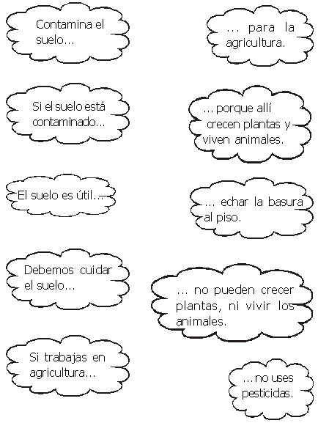

- Resuelve esta sopa de letras ambiental.
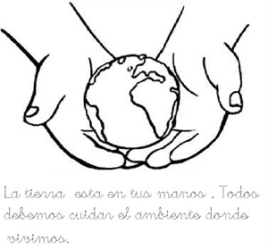
- Ahora lee la página 51, Cuidado del ambiente y realiza las actividades propuestas.

- En una hoja canson blanca dibuja este mundo entre las manos y escribe qué cuidados debemos tener en cuenta para el PROTEGER NUESTRO PLANETA TIERRA

